|  |  |  |  |
| --- | --- | --- | --- |
| DOCENTE | Esmeralda Correa Cabrera | | |
| ESTUDIANTE |  | | |
| CURSO | Tran 2 | FECHA ENTREGA | Marzo20/20 |

## **Correo:** ncorrea@educacionbogota.edu.co

1. Teniendo en cuenta los indicadores de logro que estamos trabajando en este primer periodo en la Dimensión Cognitiva les propongo que en casa realicen juegos con dados y objetos para hacer conteos hasta diez y establecer relaciones entre las cantidades de puntos y los objetos.

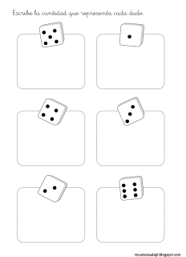

1. Ahora practiquemos con los dedos:

Te invito a que cuentes con tus dedos mientras cantas el twist de los ratones y después observa las imágenes y une y escribe el número correspondiente. <https://www.youtube.com/watch?v=gqpgZBtUt78>

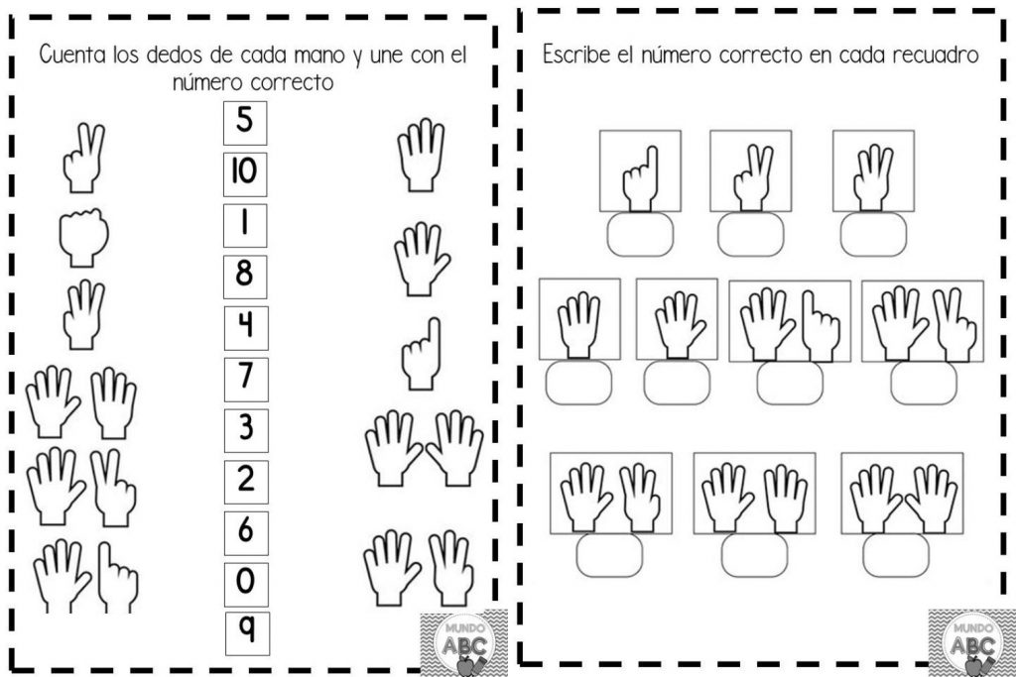

1. En casa busca objetos que tengan forma de círculo, cuadrado y triángulo y dibuja algunos aquí y otros en tu cuaderno Explosión de saberes.

Círculo

Cuadrado

Triángulo

1. Qué tal si ahora juegas a identificar colores en casa y haces bolitas de papel o de plastilina de diferentes colores para contar y relacionar. Puedes pegarlas sobre un octavo de cartulina y te ayudarán a practicar en varios momentos.

